Nama : M REINZA CHANIAGO

NIM : 2200018390

Kelas : I

Mata Kuliah : Pemrograman Web

**TUGAS PEMROGRAMAN WEB 12**

|  |  |  |  |
| --- | --- | --- | --- |
| Nama Program | Capture Program | Capture Luaran | Penjelasan |
| Pendeklarasian array |  |  | Program ini merupakan program array yang menampilkan indeks ke 0 dan 3 dari masing-masing array buah dan array warna. |
| Array asosiatif |  |  | Programm ini merupakan program array asosiatif(indeks selain angka). Pada array ini akan menampilkan nilai angka dari indeks nama yaitu indeks[Nando] akan menampilkan nilai 85, indeks[Nanda] menampilkan nilai 80, begitu juga dengan indeks[Anda] dan indeks[Onda] yang menampilkan nilai 82 dan 75. |
| For dan Foreach |  |  | Program ini adalah program array dengan menampilkan seluruh isi array dengan FOR dan FOREACH. Dimana dengan array for terdapat sebuah perulangan yaitu i=0;i<count($arrwarna);i++ maka akan menampilkan warna pelangi, lalu dengan foreach terdapat kondisi jika arrwarna as warna maka warna-warna akan ditampilkan. |
| Foreach & while-list |  |  | Program ini merupakan program menampilkan seluruh nilai asosiatif dengan FOREACH dan WHILE-LIST. Dimana dalam foreach memiliki sebuah perkondisi jika benar maka akan menampilkan seluruh nilai array jika tidak maka nilai array tidak akan muncul. Sedangkan dalam while-list juga terdapat sebuah perkondisi didalamnya jika nama nilai = arrnilai maka akan menampilkan seluruh nilai array. |
| Cetak Struktur Array |  |  | Program ini yaitu program mencetak struktur array. Dimana dalam program terdapat array warna. |
| Asort dan Arsort |  |  | Program ini yaitu program mengurutkan array dengan assort() dan arsort(). Dimana dalam pengurutan dengan ssort yaitu pengurutan array berdasarkan value secara ascending (terkecil ke yang terbesar), sedangkan dengan arsort yaitu pengurutan array berdasarkan value secara descending (terbesar ke terkecil.) |
| Sort dan Rsort |  |  | Pada program ini merupakan mengurutkan array dengan sort() dan rsort(). Kemudian akan ditampikan array sebelum diurutkan setelah itu akan ditampikkan array setelah diurutkan menggunakan sort() atau mengurutkan dari yang terkecil ke terbesar(ascending), selanjutnya menampilkan array setelah diurutkan dengan rsort() mengurutkan dari yang terbesar ke yang terkecil(descending) keduanya dilakukan dengan mengubah dengan index/key. |
| Ksort dan Krsort |  |  | Program ini merupakan program mengurutkan array dengan ksort() dan krsort(). Dimana ksort yaitu pengurutan array berdasarkan index/key secara descending (terbesar ke terkecil), sedangkan krsort() mengurutkan array berdasarkan index/key secara ascending (terkecil ke terbesar). |
| Posisi Pointet Pada Array |  |  | Program kali ini mengatur posisi pointer dalam array. Dimana dalam program awal yaitu akan menampilkan transport sesuai dengan nilai indeks masing-masing. Kemudian pada bagian pertama terdapat current dimana ini akan mendapatkan elemen array yang ditunjuk oleh pointer, lalu terdapat next dimana pointer menunjuk pada elemen selanjutnya, selanjutnya terdapat prev dimana pointer akan menunjuk pada elemen sebelumnya, lalu terdapat end dimana pointer akan menunjuk pada elemen array terakhir. |
| Cari Elemen Array |  |  | Program ini mencari elemen array. Dimana didalam program terdapat sebuah kondisi jika elemen array yang di cari ada maka akan menampilkan elemen tersebut ada didalam array, namun jika tidak ada maka akan menampilkan elemen array tidak ada di dalam array. |
| Fungsi Return Value dan Parameter |  |  | Program berikut ini merupakan fungsi tanpa return. Dimana terdapat sebuah nama fungsi cetak_ganjil yang tidak memiliki parameter kemudian didalamnya terdapt sebuah perulanggan untuk mencetak angka 1-99, kemudian fungsi dipanggil dengan nama cetak_ganjil() |
| Fungsi Tanpa Return Tapi pakai parameter |  |  | Program disamping merupakan program fungsi dengan return value dan parameter, dimana terdapat fungsi cetak ganjil dengan parameter awal dan akhir kemudian terdapat sebuah perulangan for yang i=awal;i<akhir;i++,maka akan menjalankan kondisi if jika i%2==1 maka akan mencetak nilai I, selanjutnya dalam pemanggilan fungsi terdapat pendeklarasian variable a=10; b=50, lalu memanggil fungsi cetak ganjil dengan parameter a dan b dan akan mencetak nilainya yang dimulai 11-49 |
| Fungsi dengan return value dan parameter |  |  | Pada program kali ini merupakan fungsi luas lingkaran dengan parameter jari, lalu akan menjalankan return 3.14*jari*jari, selanjutnya dalam pemanggilan fungsi terdapat variable r=15 kemudian memanggil fungsi luas lingkaran(r) kemudian mencetak nilainya luas lingkaran. |
| Passing by Value |  |  | Program fungsi passing by value, terdapat nama fungsi tambah_string(str), lalu str=str. di Yogyakarta, kemudian akan menjalankan return str. Selanjutnyaa terdapat variable string=” Universitas Ahmad Dahlan” selanjutny akan mencetak variable string, kemudian memanggil fungsi tambah_string(string) maka akan mencetak string. |
| Passing by reference |  |  | Program fungsi passing by reference dimana ini metode pemberian argument kepada function parameter saat pemanggilan function, dengan memanfaatkan reference pada function parameter. Kemudian dalam fungsi ini terdapat nama fungsi tambah_string(str), lalu str=str. Di Yogyakarta, kemudian akan menjalankan return str. Selanjutnyaa terdapat variable string=” Universitas Ahmad Dahlan” selanjutny akan mencetak variable string, kemudian memanggil fungsi tambah_string(string) maka akan mencetak string. |
| UDF |  |  | Pada program kali ini merupakan program menampilkan UDF dan fungsi yang didukung PHP versi saat ini tampilannya seperti pada gambar output di samping. Kemudian pada awal program fungsi luas_lingkarang(jari) lalu menjalankan return 3.14 *jari*jari. Kemudian terdapat arr=get_defined_function(), kemudian akan mencetak arr. |

1. Screenshot posisi file di folder webserver lokal dan penjelasannya

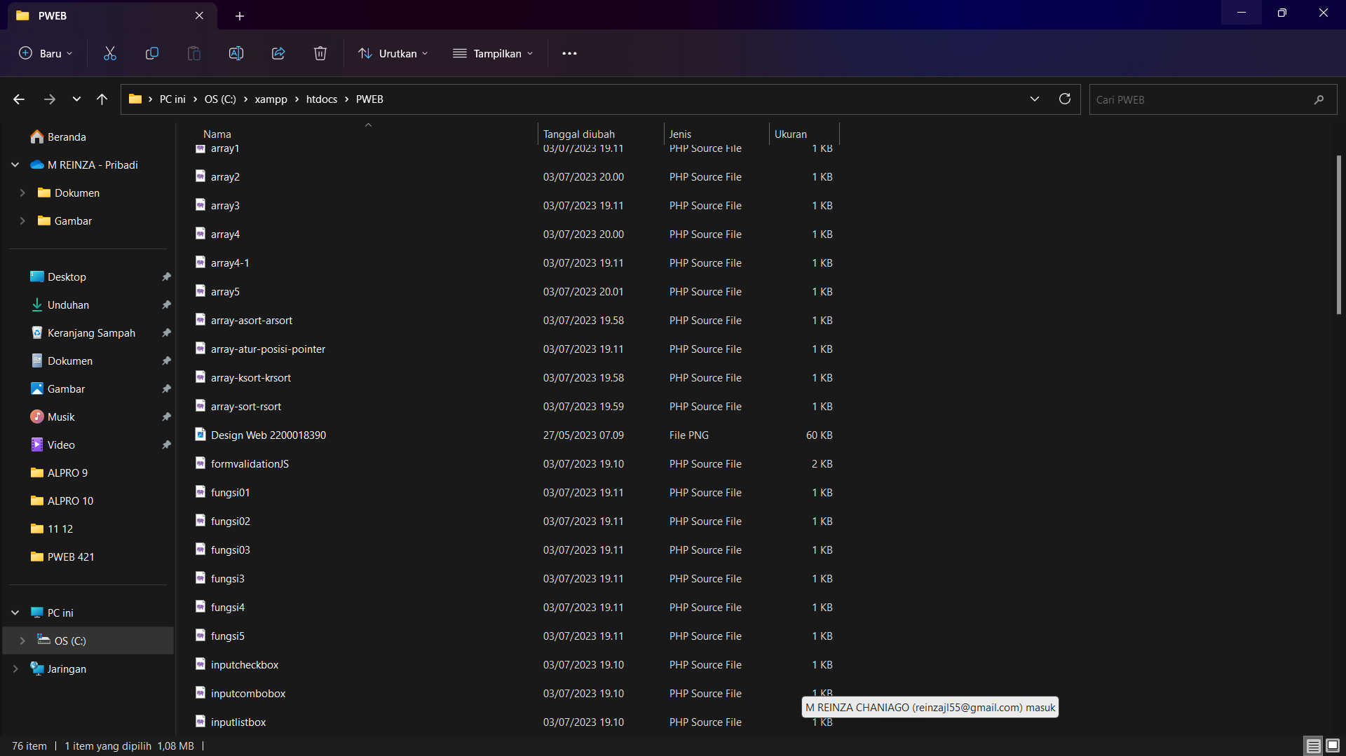

1. Screenshot posisi file di folder projek Gitlab dan penjelasannya

